Лекція 7.1. Оздоблення стін

План
1. Особливості новітніх оздоблювальних матеріалів для стін
2. Оздоблення стін за допомогою шпалер та текстилю
3. Декорування вертикальних конструктивних елементів натуральним і штучним каменем та панелями з різного матеріалу
4. Різновиди матеріалів, які використовуються для оздоблення стін

1. Особливості новітніх оздоблювальних матеріалів для стін
Сучасні матеріали для оздоблення стін вражають своїм достатком. Практично необмежений вибір дозволить перетворити будь-яку кімнату і додати їй індивідуальні вишукані риси.
Інтер’єр приміщення може відображати характер власника будинку, бути створеним в різних стилях, починаючи від Сходу і кантрі, і закінчуючи хай-теком.
Вибір матеріалу багато в чому залежить від таких факторів, як:
- Функціональне призначення приміщення;
- Характеристики приміщення (розміри, куди дивляться вікна та інше);
- Загальний дизайн, наявність меблів;
- Стан поверхні стін.
Новітні оздоблювальні матеріали для стін мають чудові технічні характеристики і виробляються за допомогою передових технологій. Будівельний ринок пропонує натуральні оздоблювальні матеріали для стін панелі, наприклад вироби з бамбука й дерева, а також декоративні оздоблювальні матеріали, виготовлені із застосуванням штучних добавок.
Вартість натуральних матеріалів на порядок вище своїх штучних побратимів, але саме природним матеріалам віддають перевагу цінителі всього натурального. У свою чергу штучні матеріали незамінні для обробки таких приміщень як ванна кімната, кухня та інші приміщення з підвищеним рівнем вологи.
Крім того, штучні матеріали мають велику палітру кольору і більшу різноманітність форм, що дозволяє створювати найбільш оригінальні рішення інтер’єрів. Наприклад, оздоблювальні матеріали для стін ванної кімнати можуть мати неймовірні кольори і чудову фактуру, що малоймовірно при використанні тільки природних будівельних матеріалів в обробці. Штучні оздоблювальні матеріали для стін, ціни на які є цілком демократичними і помірними, а також пластиковий декор (розетки, балки, карнизи) допоможуть перетворити будь-яке приміщення. Оздоблювальні матеріали для стін коридору, а також оздоблювальні матеріали для стін балкона теж відрізняються різноманіттям форм, фактур і колірним рішенням.
Наприклад, застосувають для оздоблення стін дзеркальну плитку, декоративну штукатурку, дерев'яні панелі і текстиль, метал, шкіру і скло, а також шпалери, які створюють розкішне враження про інтер'єр.
Основною вимогою до всіх видів обробки є екологічна чистота, практичність, довговічність, простота в роботі і легкість у догляді. Стінові панелі, декоративні штукатурки, фарби, декоративний пластик, ліпнина та гіпсовий декор покликані втілювати найсміливіші концептуальні задуми дизайнерів і створювати ідеальну атмосферу приміщення. Нові негорючі оздоблювальні матеріали для стін розроблені з урахуванням великого фізичного навантаження і мають низький поріг займистості, що відіграє істотну роль в плані пожежної безпеки приміщення.

2. Оздоблення стін за допомогою шпалер та текстилю
Сучасні матеріали для внутрішнього оздоблення стін можуть бути не тільки екзотичними, але і такими звичними, як шпалери.
Шпалери – рулонний матеріал із різною основою та різним декоративним покриттям, який кріпиться до поверхні стін за допомогою клею. За допомогою шпалер можна не тільки прикрасити приміщення, але і зробити його більш затишним, без особливих клопотів і великих витрат. Їхня основна перевага: на противагу всім іншим декоративним матеріалам, шпалери – готовий матеріал, що постачається в рулонах і не вимагає після обклеювання стін додаткової роботи.
Зараз виробники, як правило, пропонують дуже широкий вибір цього матеріалу: звичайні паперові, флізелінові, під фарбування, вінілові. При бажанні можна підібрати будь-яке забарвлення, розмір, фактуру. Шпалери можуть імітувати штукатурка, дерево, тканини, натуральний камінь, метал, керамічну плитку.

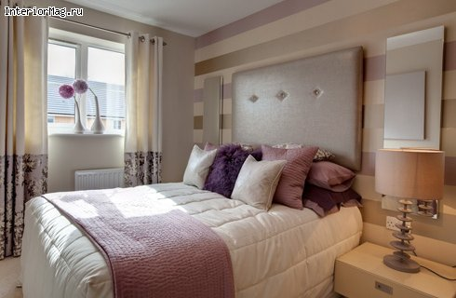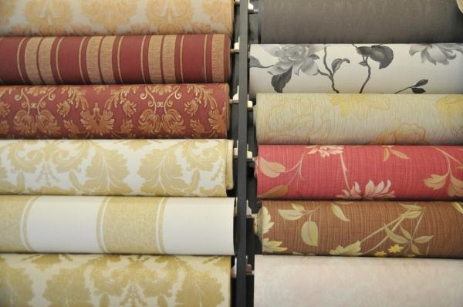
Рис. 1. Оздоблення стін шпалерами

Зараз випускаються шпалери, що не бояться вологи, з основою у вигляді фольги, з шовкографією, під фарбування. Зараз можна придбати вироби на основі, що самоклеїться, з фресками на еластичній, жорсткій, флізеліновій основі. При необхідності можна оформити стіни за допомогою фотошпалер, які не втрачають своєї популярності вже багато років.
Полотна з різними малюнками і фактурами можна комбінувати між собою, створюючи неповторні і оригінальні дизайни.
Шпалери для стін, як правило – це найбільш популярні оздоблювальні матеріали для внутрішніх стін. На сьогоднішній день звичні паперові шпалери еволюціонували так далеко, що сучасні зразки шпалер є справжнім витвором мистецтва.
Сучасні матеріали для стін не обходять стороною і текстиль. Спеціальна важка інтер'єрна тканина, прозора і з малюнком легко кріпиться і не потребує вирівнюванню. Для монтажу необхідні всього лише тонкі дерев'яні рейки, на які тканина буде прибиватися. Такі стіни надають особливий шик і витонченість, а обридлу оббивку легко змінити.
Текстиль для стін підрозділяється на кілька окремих типів:
- Текстильні шпалери. Це матеріал, який в основі має папір або флізелін, на який нанесені ворс, нитки, тканина. На відміну від звичайної тканини такий матеріал легко наноситься на стіни, не вигорає, не накопичує пил. Фактура шпалер з текстилю може бути гладкою, трохи шовковистою, оксамитовою, що залежить тільки від технології виробництва: чи застосовуються натуральні або штучні тканини, тип тканин і ниток.
Переваги подібних шпалер – це те, що відмінно поглинають звук, зберігають тепло, завдяки тефлоновим покриттям, не бояться вологи, створюють непередаваний затишок. Недоліки: вбирають запах.

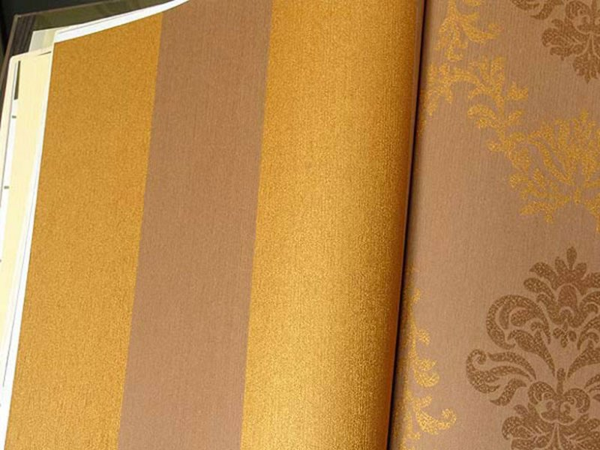
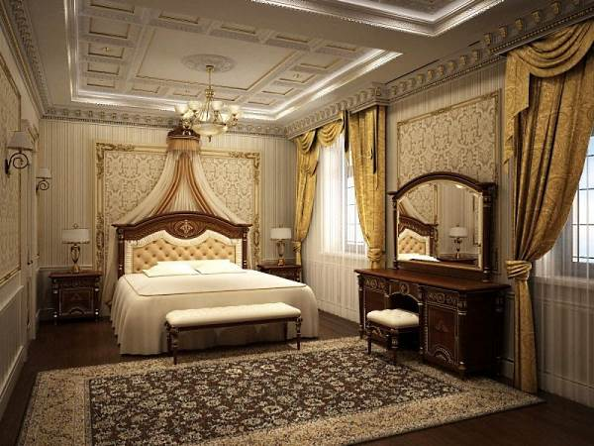
Рис. 2. Оздоблення стін текстильними шпалерами

2. Тканини. Вибір матеріалу для стін у вигляді тканини показує відмінний смак власника будинку. Цей матеріал може бути натуральним або штучним. Кріпити його до стін слід декількома способами: за допомогою спеціальних дерев'яних рейок, коли тканина просто прибивається до них або за допомогою клейової основи для тканини, при цьому тканина приклеюється до стіни.
Зазвичай тканиною не обклеюють всі приміщення, а тільки його частину в комбінації з іншими матеріалами. В основному, це робиться для того, щоб виділити яку-небудь зону кімнати.
Тканину не обов'язково приклеювати або прибивати. Одним і варіантів є вільна драпіровка всій поверхні стіни, яка відмінно буде виглядати в спальні або великій вітальні.
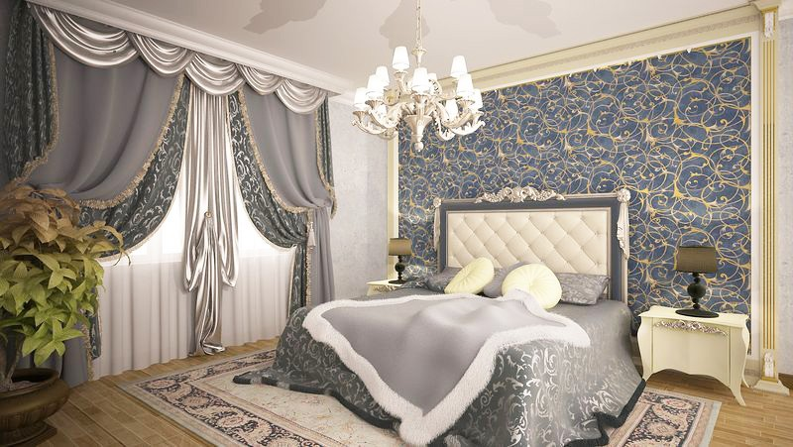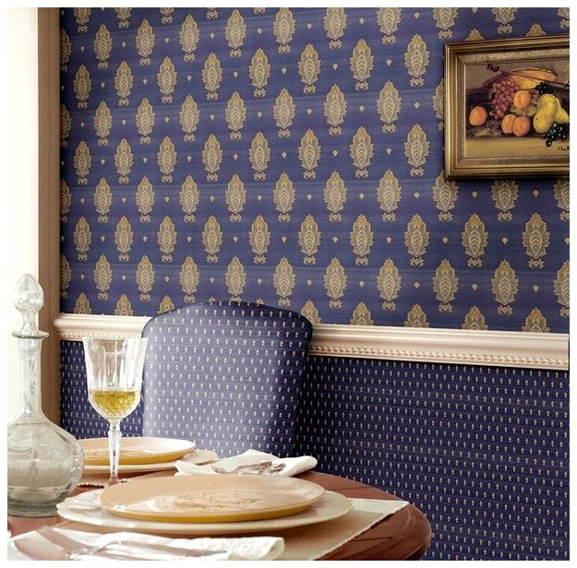
Рис. 3. Оздоблення стін тканиною

3. Декорування вертикальних конструктивних елементів натуральним і штучним каменем та панелями з різного матеріалу
Для того щоб додати приміщенню оригінальності і строгості часто застосовують облицювання за допомогою натурального каменю. Це дає відчуття чіткості деталей і розкоші одночасно. Зазвичай каменем обробляють такі приміщення, як холи, санвузли, передпокої, дверні отвори. Підійде він і для декору ніш, колон, терас. На стінах можуть викладатися неповторні мозаїки, барельєфи.

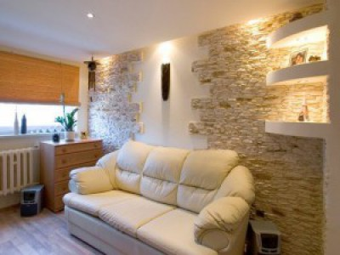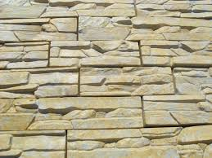
Рис. 4. Оздоблення стін каменем

Натуральним каменем, як правило, обробляють великі і просторі приміщення. Це може бути сланець, мармур, граніт, онікс. А от невеликі кімнати на зразок кабінету, вітальні, тераси, спальної зазвичай обробляють штучним каменем: пісковиком, цеглиною, імітаціями граніту, вапняку, річкової гальки, сланцю.
Це наближає інтер'єр приміщення до природи, надає йому теплоти, романтизму. Особливо добре виглядають стіни з штучно виділеними необробленими кам'яними блоками або цеглою.
Дерев’яний спосіб обробки все частіше зустрічається в різних будинках, офісних приміщеннях, дачах, ресторанах. Великою популярністю користуються дубові панелі, панелі з яблуні, горіха, сосни інших порід. А незвичайна структура таких порід, як венге, зебрано, вибілений дуб, палісандр підійдуть до будь-якого інтер'єру.
Стінові панелі – це новий і актуальний вид обробки приміщень, який приносить велику частку естетизму і бездоганності в будь-яку кімнату.
За характеристиками декоративні панелі діляться на вологостійкі і невологостійкі. До перших відносяться панелі з натурального дерева або фанеровані натуральним шпоном; панелі, поверхня яких ламінована плівкою, пофарбованої в різні кольори (покриття може бути з однієї або з двох сторін); панелі, покриті пластиком; панелі, в основі яких – оргаліт (ДВП, МДФ) або пластик (ПВХ). Невологостійкі панелі виготовляються на основі ДСП.
За формою розрізняють листові панелі, складальні і плиткові.
За матеріалом основи панелі діляться на дерев'яні панелі (з натурального дерева або фанеровані натуральним шпоном); панелі на основі замінників дерева (ДСП, ДВП, МДФ); пластикові панелі (панелі на основі ПВХ, дзеркальні пластикові покриття); акустичні мінераловатні панелі; пробкові панелі; гіпсокартон з вініловим покриттям.
Кабінет, офіс або житлове приміщення, в оздобленні яких використані стінові панелі з дерева, наповняться особливою атмосферою і настроєм. Стінові панелі дерев’яні надають приміщенню ексклюзивний і оригінальний вигляд, а також відіграють очевидну практичну роль. Адже дерево є абсолютно безпечним для здоров’я людини, а крім того благотворно впливає на вологість приміщення.
Переваги стінових панелей з дерева:
- гармонійне поєднання з будь-яким стилем приміщення;
- широкий вибір кольорів та фактур деревини;
- швидка і проста установка;
- висока шумо-і теплоізоляція;
- широкі можливості для дизайнерських рішень;
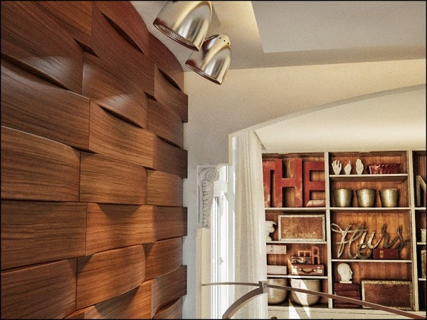
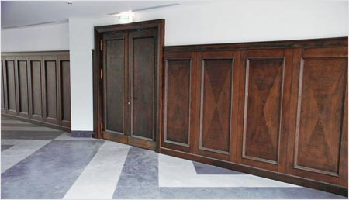
- створення сприятливого мікроклімату в приміщенні.
Рис. 5. Оздоблення стін стіновими панелями

Настінні панелі дерев’яні можуть кардинально змінити зовнішній вигляд будинку, квартири, офісу, ресторану або салону. Їх використовують в якості перегородок, а також обробки внутрішніх стін приміщення. Також застосовують панелі для виготовлення барних стійок, бібліотек, гардеробних, шаф, які вбудовуються в міжсходовий проріз.
При обробці застосовують панелі різних розмірів і форм. Саме дерево може бути оброблене по-різному: відполіроване, покрите лаком, штучно постарене. По дереву може бути виконана різьба, маркетрі (набірний малюнок), це може бути моноліт шпонової поверхні.
Такий матеріал дуже естетичний, екологічний, він володіє міцністю, надійністю, довговічністю.
Панелі на основі замінників дерева. Існує кілька типів плит, які служать основою для декоративних обробних панелей і розрізняються експлуатаційними якостями. Деревно-стружкова плита (ДСП) має не дуже високу міцність, кришиться при обробці, але коштує значно дешевше за інші види панелей. Деревно-волокнисті плити (ДВП) мають дуже гладку поверхню і застосовуються для виробництва панелей з глянсовою поверхнею. Плити МДФ щільніші, ніж ДВП і виробляються з щільного пресованого "деревного пилу". Такі плити не кришаться при різанні, не ламаються, легко шліфуються, вологостійкі. При виробництві ДСП і ДВП використовуються синтетичні смоли. Виробники останнім часом намагаються скоротити вміст формальдегіду, шкідливого для здоров'я людини.
Випускаються і панелі ДСП на основі деревної тріски. Волокна ущільнюються в єдине ціле за рахунок власної клейкої речовини – лігніну. При виробництві не використовується шкідливий для здоров'я клей. Плити можуть бути оброблені текстилем, якісними паперовими або вініловими шпалерами, які наклеюються спеціальним клеєм. Такі панелі не тільки естетичні, але і забезпечують тепло- та звукоізоляцію, покращують акустику приміщення.
Коркові панелі виготовляються з кори коркового дуба. Комірчаста структура тканини і характер клітинних перегородок надають матеріалам легкість, еластичність, міцність і довговічність, низьку акустичну провідність і теплопровідність. Покриття з кори коркового дуба роблять двошаровими. Нижній ізоляційний шар складається з пресованої коркової крихти. Верхній декоративний – з пресованої крихти з шматками кори або монолітного шару кори. Коркові панелі антистатичні, антиалергенні, не збирають пил.
Пластикові панелі ПВХ – це відмінний вибір при облицюванні стін в приміщенні будь-якого призначення. Пластикові панелі виготовляються з твердого полівінілхлориду (ПВХ) з мінімальною часткою пом'якшувача, не містять кадмію і азбесту. Такі панелі вельми різноманітні за фактурою і кольором:
- прості білі матові без покриття;
- глянсові білі і кольорові з лаковим покриттям. Такі панелі бувають різних забарвлень, також можуть імітувати мармур, граніт, дерево, метал, текстиль;
- з офсетним друком.

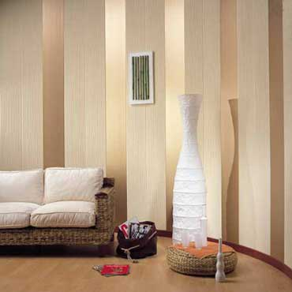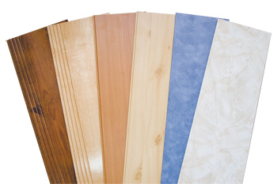
Рис. 6. Оздоблення стін пластиковими панелями

Панелі ПВХ при своїй відносно невеликій ціні володіють цілою низкою переваг:
- легко монтуються на стіни;
- приховують недоліки і дефекти поверхні стін;
- при монтажі немає необхідності попередньої дорогої підготовки стін;
- міцні, довговічні, не бояться вологи, прості у відході.
Для зовнішньої і внутрішньої обробки стін застосовують і вініловий сайдинг. Матеріал являє собою тверде покриття з полівінілхлориду (ПВХ) у вигляді панелей із замком-клямкою і кромкою для цвяхів, скріплених в секції. Багата колірна гамма сайдінга дозволяє створювати з нього оригінальні комбінації.
Акустичні мінераловатні панелі допоможуть створити в будинку комфортну обстановку. Виготовляються вони з особливо щільного скловолокна. Поверхня може бути пофарбована або необроблена. Такі панелі легко монтуються й не вимагають додаткової обробки, облицювання шпалерами, проведення ізоляції, маскують дефекти стін і служать теплоізоляцією.
4. Різновиди матеріалів, які використовуються для оздоблення стін
Декоративна штукатурка. Вибір домовласників часто зупиняється на декоративній штукатурці. З її допомогою можна не тільки прикрасити стіни приміщення, але і приховати дефекти і недоліки, нерівності стін, захистити стіни від надлишків вологи.
Переваги декоративної штукатурки:
- екологічність;
- простота нанесення;
- не вицвітає, не боїться вологи;
- можливість створення незвичайних фактур, імітації натурального каменю, шовку, коркового дерева;
- ефект перламутру, позолоти;
- можливість нанесення власними руками в будь-якому приміщенні будинку.

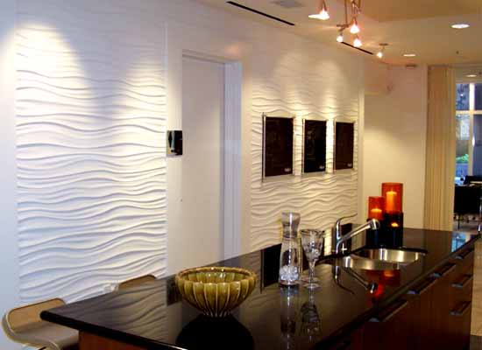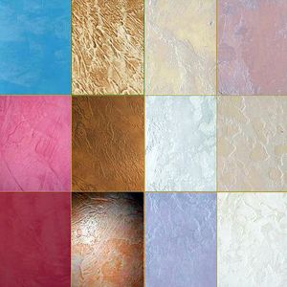
Рис. 7. Оздоблення стін декоративною штукатуркою

Керамічна плитка. Не виходить з моди і оздоблення стін приміщень за допомогою керамічної плитки. Це не просто звичайні прямокутні плитки для облицювання ванн і кухонь. Сучасна керамічна плитка виробляється і різних матеріалів, з різними фактурами, розмірами та формами.
За допомогою плитки різної форми можна на стіні викладати незвичайні мозаїки, робити своєрідні вітражі. Останнім часом на ринку з'явився тип керамічної плитки з вбудованими світлодіодами, які відмінно підійдуть для ванних кімнат.

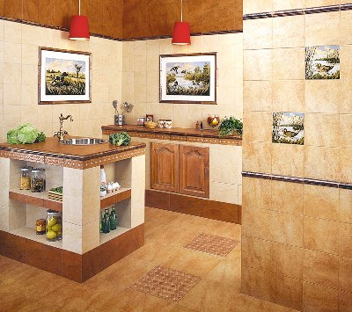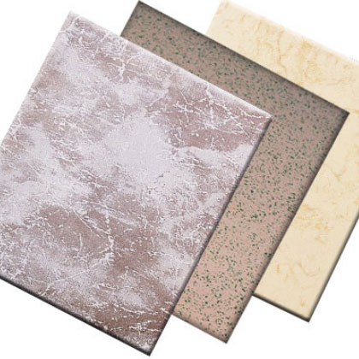
Рис. 8. Оздоблення стін керамічною плиткою

Дзеркальна плитка. Не менш популярним матеріалом може вважатися і дзеркальна плитка на стіну. Основна перевага цього матеріалу те, що за рахунок використання досить великих дзеркальних панелей можна візуально збільшити простір кімнати, що дуже актуально для малогабаритних квартир. Це досить привабливий варіант для невеликих кімнат, але і в просторих приміщеннях цей вид обробки стін і стель виглядає дуже ефектно. Необхідно враховувати, що такий матеріал необхідно практично стовідсотково закуповувати з запасом. Обсяг запасу повинен становити приблизно 6%. Робити це необхідно тому, що матеріал цей досить тендітний і може легко пошкодитися при перевезенні. Також плитка такого плану може пошкодитися і під час укладальних робіт, тому поводитися з нею треба вкрай дбайливо. Саме тому самостійно такий матеріал укладати не рекомендується, щоб уникнути неприємностей і зайвих витрат.
Необхідно враховувати, що, незважаючи на принадність обробки таким матеріалом ванної кімнати або кухні з метою візуально збільшити простір, краплі води, бризки і патьоки будуть дуже помітні на такій поверхні, а в таких кімнатах їх просто не уникнути.
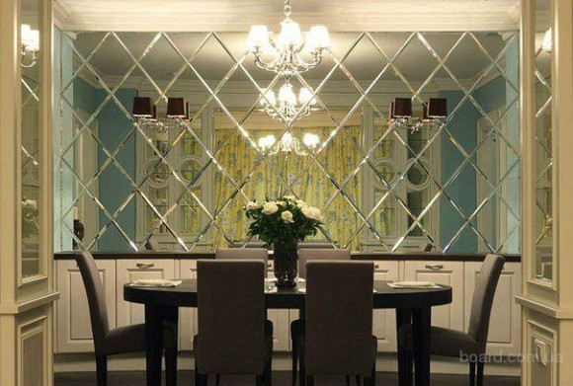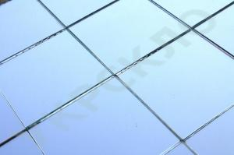
Рис.9. Оздоблення стін дзеркальною плиткою
Шкіра. Дорого, екстравагантно і розкішно – оздоблюються стіни за допомогою шкіри. Такий матеріал, екологічно чистий, довговічний, відмінно поглинає всі шуми, пожежобезпечний.
Оздоблення за допомогою шкіри може виконуватись з використанням шкіряною плитки, цільних листів, спеціально оброблених панелей. Особливою популярністю користуються шкіра пітона, крокодила, варана. Застосування її разом з натуральним хутром прикрасить будь-яке приміщення в колоніальному або етнічному стилі, особливо в комбінації з бронзовими елементами, деревом, міддю.
Можлива обробка і за допомогою імітації натуральної шкіри, текстилю, виробленого з поверхнею під шкіру.

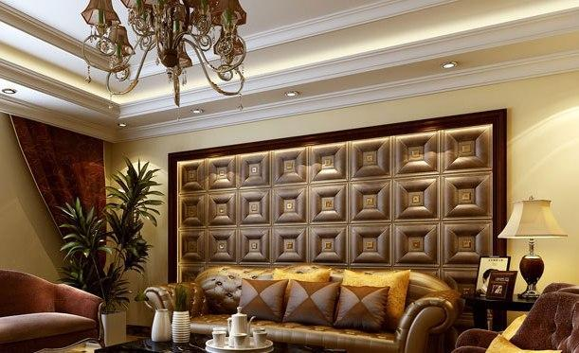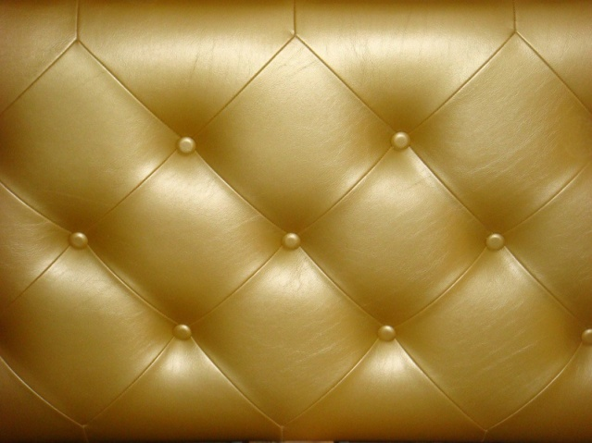
Рис. 10. Оздоблення стін шкірою

Скло і метал. Вибір матеріалу для якісної обробки стін може включати в себе і такі незвичайні вироби, як метал і скло. Великі й маленькі скляні плитки, об'ємні блоки зі скла прозорі і кольорові, з гравіюванням, срібленням, окисленням, малюнків – різноманіття таких незвичних матеріалів може вразити уяву.
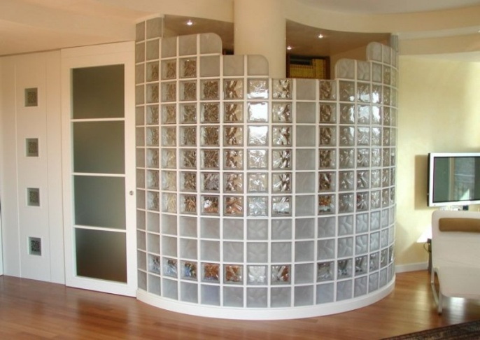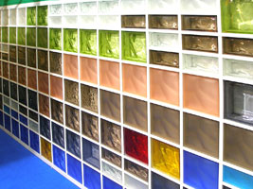
Рис. 11. Оздоблення стін скляними плитками

А перфоровані алюмінієві листи з імітацією під бронзу, золото, срібло не тільки прикрасять будь-яку стіну, але і перетворять звичайні приміщення на справжній палац. Ці покриття відрізняються міцністю, довговічністю, екологічністю. Особливо вони доречні при дизайні приміщень в стилі хай-тек.
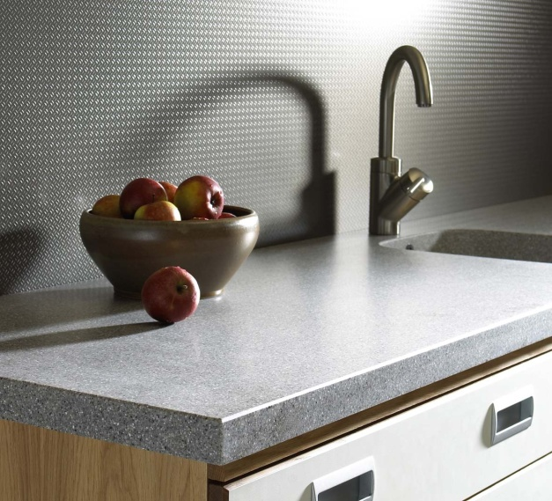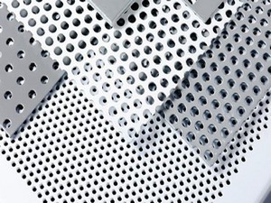
Рис. 12. Оздоблення стін металом
До того ж, подібні матеріали можуть застосовуватися і в якості окремих елементів, які перетворять будь-яку обробку і завжди будуть до місця. Можуть застосовуватися також і імітації: штукатурка, виконана під метал, незвичайні шпалери на фользі та інше.
Рослинні матеріали. Останнім часом все більше популярності отримує обробка стін за допомогою різних рослинних матеріалів. Для цієї мети застосовують полотна з натуральної забарвленням, зроблені з очерету, водоростей, джуту, бамбука, очерету. Такий тип обробки дуже довговічний, економічний, функціональний. Він не вимагає особливого догляду і відмінно підходить для спалень, віталень, коридорів, балконів.
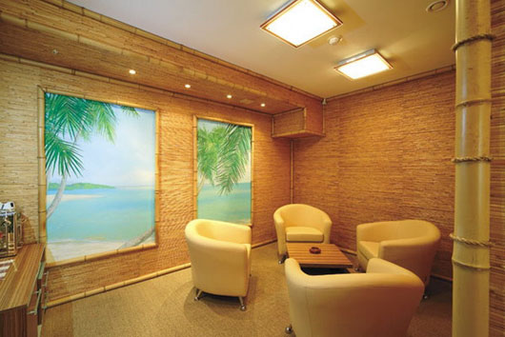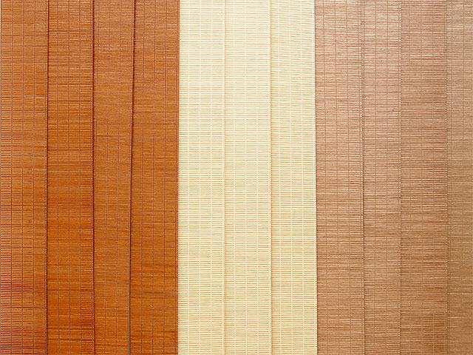
Рис. 13. Оздоблення стін рослинними матеріалами

Питання для самоконтролю
1. Перечісліть фактори, які впливають на вибір матеріалу для оздоблення стін.
2. Як використовується текстиль при обробці стін?
3. Класифікуйте стінові панелі.
4. Які переваги використання декоративної штукатурки?
5. Де недоцільно використовувати дзеркальну плитку?

